使用AnyDbTest做数据库单元测试

AnyDbTest简介 1
环境和软件的准备 1
示例 2
相关资源下载 2

AnyDbTest简介
AnyDbTest是一个声明性(declarative)的数据库的单元测试工具, 你只需要编写一个简单的XML文件, 在XML文件中, 告诉AnyDbTest你要测试什么, 你期望的结果应该是什么就可以了.
AnyDbTest的几个特性
- 对数据库服务器没有任何侵入性. 不需要在数据库服务器端安装任何package或软件.
- 支持沙箱(sand box)测试, 如果用例工作在沙箱模式下, 等测试完成后, 数据库将自动恢复到测试前的状态.
- 支持多达39种断言(assertion), 比如两个记录集合是否相等, 两个记录集合是否严格相等, 一个是否另一个的超集等等.
- 跨数据库, 比如, 在一个测试用例中, actual和expected可以源自两个数据库, 甚至, 你可以使用第三个数据库来准备测试数据(放在测试用例的setup中).
- 允许使用Excel文件来提供测试数据.

环境和软件的准备
安装AnyDbTest软件
要运行AnyDbTest, 需要先安装.Net Framework 3.5, 可以在相关资源下载一节中, 找到下载地址.

准备数据库
本文将以SQL Server 2005的AdvantureWorks数据库为例, 来讲解使用AnyDbTest进行单元测试. 如果你没有SQL Server 2005和AdvantureWorks数据库, 请参考本文最后的相关资源下载.

准备一个上手的XML编辑器
因为要编写XML文件, 所以你最好有一个支持自动代码完成功能的XML编辑器, 这样才能感觉到编写测试文件其实很简单. 本文最后的相关资源下载一节中提供了免费的XmlPad和Visual Studio Express版的下载地址.

示例
一个完整的AnyDbTest的测试文件, 至少包括下面几个部分:
- 声明数据库的连接信息, 在globalSetting 节中定义dbConnection元素
- 声明SQL语句或存储过程, 分别在sqlDeclarations和procDeclarations节中.
- 声明你的单元测试用例, 在unitTestCases节中.

下面是一个AnyDbTest测试文件的空白模板. 其中TestFileSchema2.xsd是AnyDbTest的测试文件的Schema, 可以在AnyDbTest软件包的schema目录中找到该文件.

<?xml version="1.0" encoding="utf-8"?>
<dbTestFixture
xmlns:xsi="http://www.w3.org/2001/XMLSchema-instance"
xsi:noNamespaceSchemaLocation="file:/C:/TestFileSchema2.xsd">
<globalSetting>
</globalSetting>

<procDeclarations>
</procDeclarations>

<sqlDeclarations>
</sqlDeclarations>

<unitTestCases>
</unitTestCases>
</dbTestFixture>

如何创建dbConnection
工具DbConnectionBuilder.exe, 可以协助创建一个dbConnection, 如下图, 我们创建一个连接到localhost\SQLEXPRESS服务器上的AdventureWorks数据.

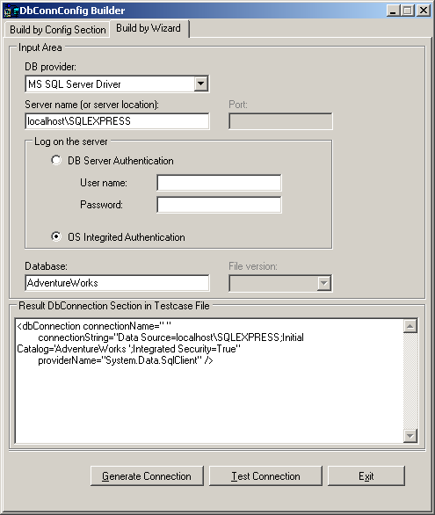

让我们开始真刀真枪测试吧

测试返回值为标量的函数
先挑个软柿子来试试AnyDbTest, AdvantureWorks数据库中有一个函数dbo.ufnLeadingZeros, 功能是, 如果输入的数值, 不足8位,
测试
Create FUNCTION [dbo].[ufnLeadingZeros](
@Value int
)
RETURNS varchar(8)
WITH SCHEMABINDING
AS
BEGIN
DECLARE @ReturnValue varchar(8);

SET @ReturnValue = CONVERT(varchar(8), @Value);
SET @ReturnValue = REPLICATE('0', 8 - DATALENGTH(@ReturnValue)) + @ReturnValue;

RETURN (@ReturnValue);

END;

一点建议
TestFileSchema2.xsd是AnyDbTest的测试文件的Schema, 可以在AnyDbTest软件包的schema目录中找到该文件. 我们可以约定将这个schema文件放置到C盘根目录下, 这样同一项目组成员可以自
如何
TestFileSchema2.xsd是AnyDbTest的测试文件的Schema, 可以在AnyDbTest软件包的schema目录中找到该文件. 我们可以约定将这个schema文件放置到C盘根目录下, 这样同一项目组成员可以自

相关资源下载
AnyDbTest 2.4.5 Trial版和Express版下载地址:
http://harrychinese.googlecode.com/svn/trunk/release/AnyDbTest_Trial.exe
http://harrychinese.googlecode.com/svn/trunk/release/AnyDbTest_Expr.exe
Microsoft .NET Framework 3.5的下载地址:
http://www.microsoft.com/downloads/details.aspx?familyid=ab99342f-5d1a-413d-8319-81da479ab0d7&displaylang=en
SQL Server 2005 Express版本的下载地址:
http://www.microsoft.com/downloads/en/details.aspx?familyid=220549b5-0b07-4448-8848-dcc397514b41&displaylang=en
AdvantureWorks数据库可从微软的CodePlex网站下载, 下载地址:
http://msftdbprodsamples.codeplex.com/Release/ProjectReleases.aspx?ReleaseId=4004#DownloadId=11753

XmlPad 3(用于编写XML文件, 支持XML code completion, 特点:小巧)

http://www.wmhelp.com/download/dd.php?file=XmlPad3.zip

Visual Studio Express(用于编写XML文件, 支持XML code completion, 特点: 功能强大)
http://www.microsoft.com/express/Downloads/

